

实现跨越式发展。

愿我们携手共进 , 为我国微创技术做出贡献 !

提供脊柱微创整体解决方案



## 公司简介

山东冠龙医疗用品有限公司成立于 2002 年，是一家集研发、生产、销售于一体 的脊柱微创医疗用品高新技术企业。

公司是国内微创骨科医疗器械和技术的开拓者和推广者，20 年深耕于脊柱微创 医疗行业，提供脊柱微创整体解决方案。主导产品有椎体成形成套手术器械、骨 填充网袋、经皮穿刺椎间盘镜手术系统等，其中，骨填充网袋、遥控注射推进装 置、VBE、双介质脊柱内镜是独有产品，填补行业空白；椎体成形成套手术器械 市场占有率高达 28% ，国内排名第一；多个产品取得 CE 认证，远销欧美、日韩。

以科技为核心，以患者需求为导向，坚持科技创新，冠龙公司拥有知识产权 90 余项，PCT6 项，发明专利 12 项，多项科技成果成功转化。研发项目获上海市科 学技术奖二等奖、内蒙古自治区科学技术二等奖、华夏医学科技奖。

冠龙公司属于工业稳增长和转型升级成效明显市内企业。通过转型升级增长稳定， 2019 年营收额 4.52 亿元，纳税 7199 万元；2020 年因受疫情影响，营收额略有 下降为 4.23 亿元，纳税 7885 万元；2021 年营收额 5.32 亿元，纳税 8506 万元。 被评选为山东省瞪羚企业、单项冠军、隐形冠军、专精特新企业，济南市制造业 领先领军企业。2022 年入选国家专精特新“小巨人”企业。

冠龙公司依托快速发展的强大动力，将进一步提升自身品牌的知名度和竞争力，



## 发展历程

提供脊柱微创整体解决方案

2002 冠龙医疗成立

2004 膝关节内窥镜

# 2008

2011

椎体成形成套手术器械

经皮穿刺椎间盘手术系统 国家级高新技术企业 * 医用内窥镜摄像系统

# 2012

远控注射推进装置 经皮穿刺椎间盘手术器械包

椎体成形工具包 医用冷光源

骨科动力系统及附件 椎间盘镜

2013 椎间盘镜手术器械

一次性等离子刀头 骨水泥注入器 遥控注射推进装置

2014

骨填充网袋 椎体后缘处理器 穿刺针

# 2016

压力充盈器 数显式带表加压器 山东省“专精特新”企业 *

经皮穿刺针 臭氧穿刺针 内蒙古科学技术奖二等奖 *

螺旋推进器 上海市科学技术奖二等奖 *

微创牵开器 椎间融合器工具包 山东省隐形冠军 *

2018

双极手术电极 济南市企业技术中心 *

# 2019

骨牵引针 球囊导管 济南市瞪羚企业 *

华夏医学科技奖三等奖 *

# 2021

2022

V 形多通道脊柱手术器械 骨水泥搅拌器 山东省瞪羚企业 *

椎间盘手术器械 山东省单项冠军企业 *

国家高新技术企业 *

复合骨水泥 济南市制造业领先领军企业 *

U 形双通道脊柱手术器械 亩产效益 A 类企业 *

可弯骨水泥注入器 可弯穿刺针

高频手术设备 国家“专精特新”小巨人 *

*专业 / 专注 / 微创 / 安全*

## 公司环境

· 宽敞明亮的办公大楼

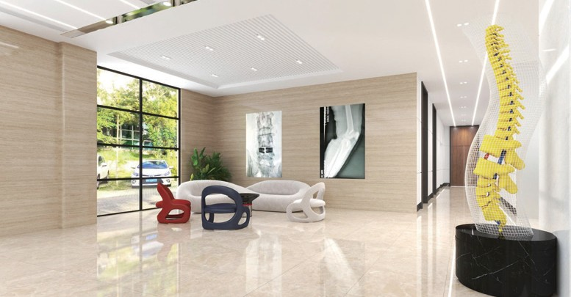

· 具备强大的科研生产能力，拥有数十台国际领先的高精密加工设备。

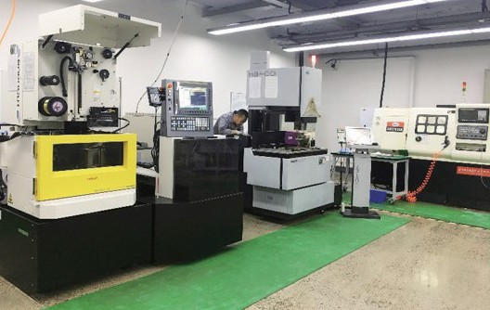

· 全系高端质量检验仪器设备，对质量问题零容忍。

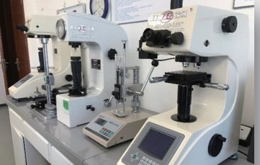

· 十万级洁净车间

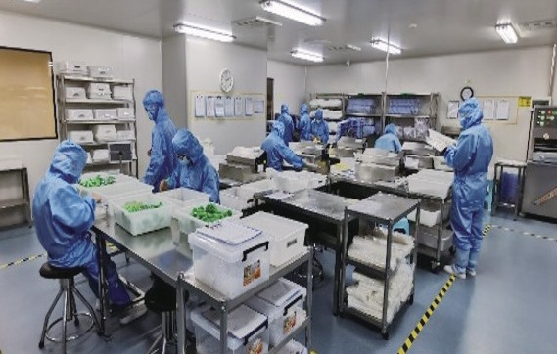

· 万级检验室

· 生化实验室

· 为产品质量持续稳定提供有效保障。

- 05 -

提供脊柱微创整体解决方案



## 专利情况

发明专利 13 项，外观设计专利 1 项，国际专利 14 项 , 实用新型专利 61 项。

## 部分荣誉展示

所获荣誉近 30 项

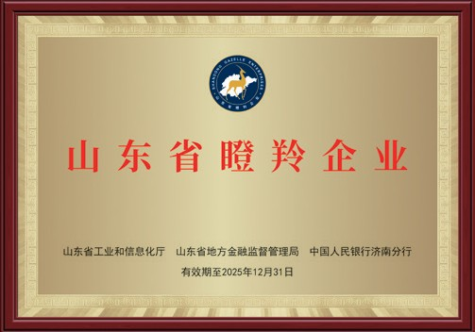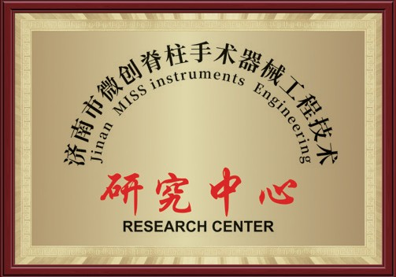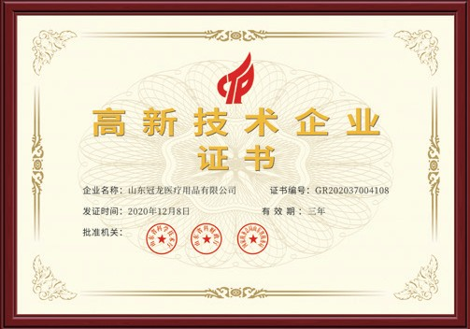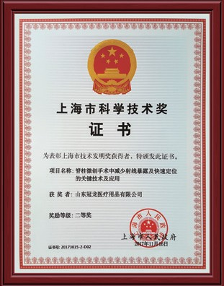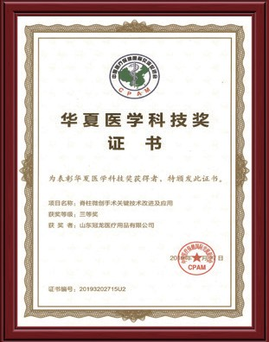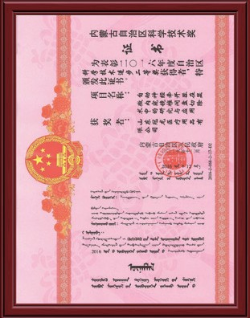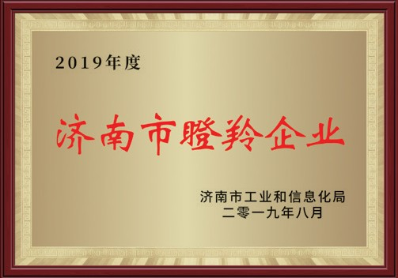

提供脊柱微创整体解决方案



## 产品及质量保证

· 公司生产 + 全球采购

· 强化检验，关键器械变抽检为全检

· ISO9001:2016;ISO13485:2016 认证

部分已获得 CE 认证的器械

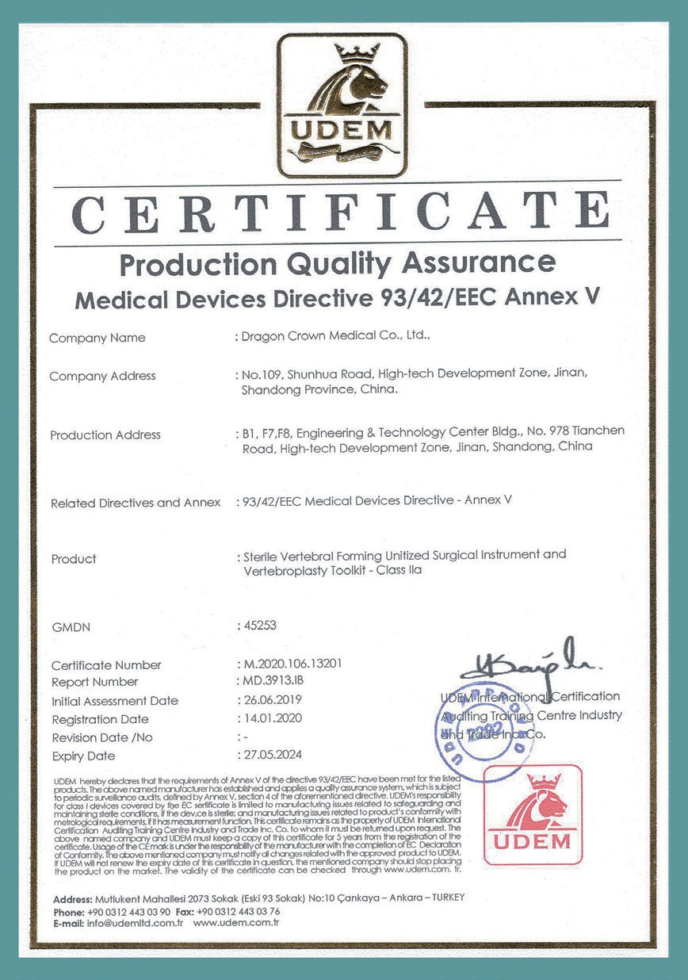 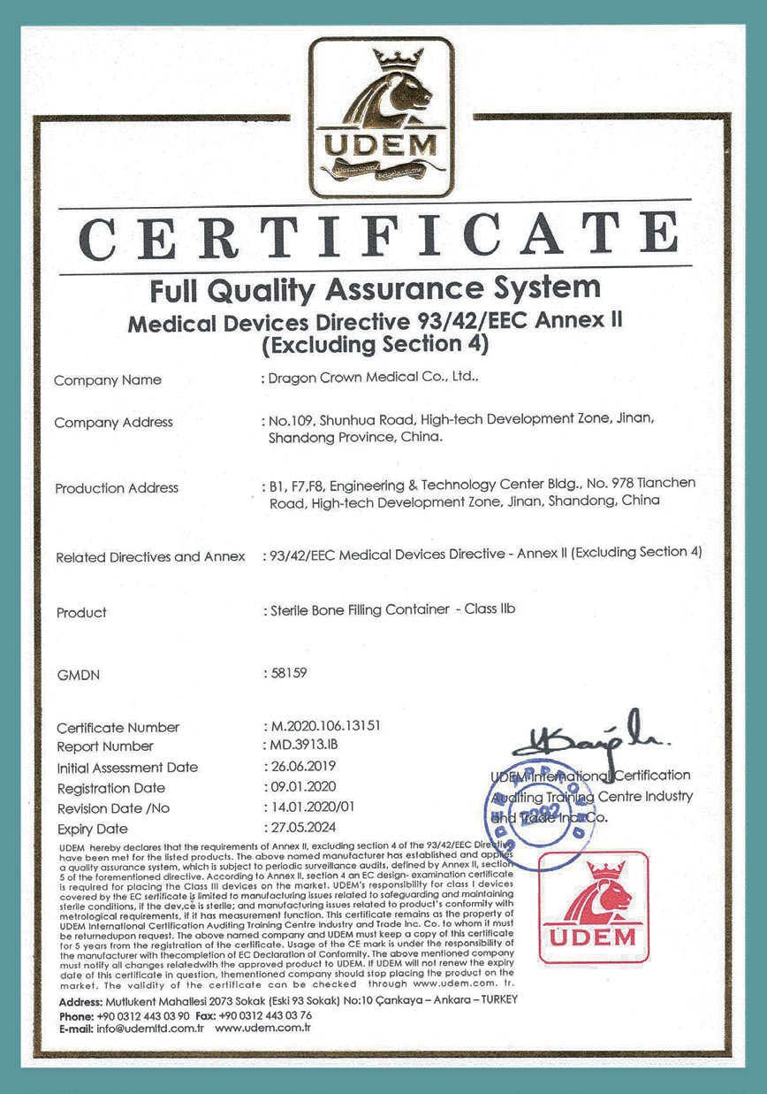

*专业 / 专注 / 微创 / 安全*

部分培训基地： 40 余家培训基地

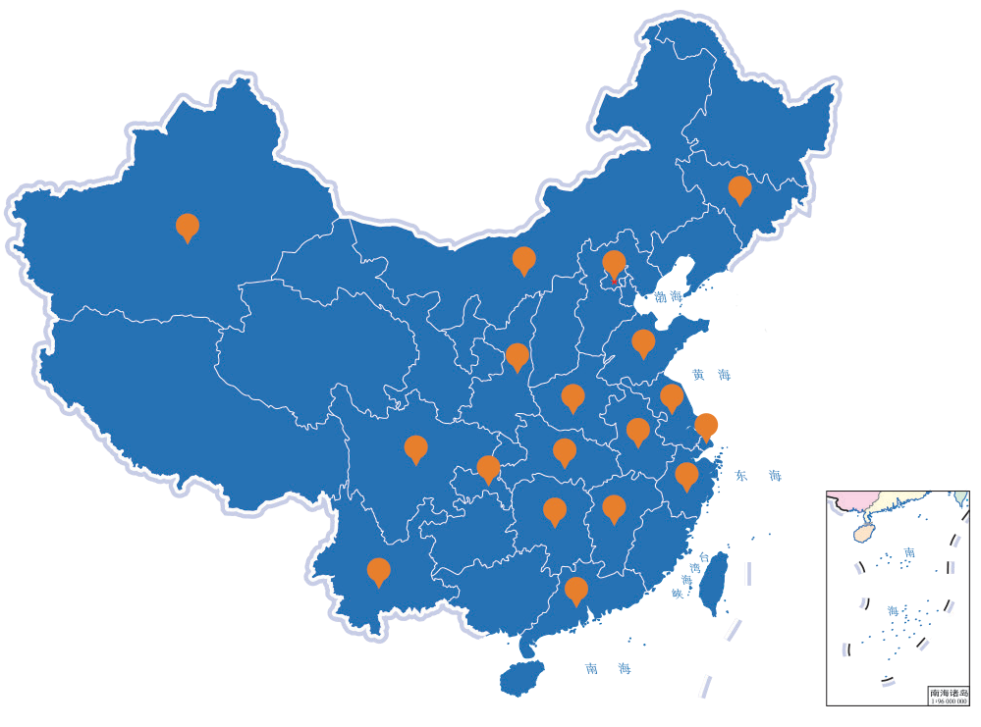

## 不断壮大的海外市场

产品已远销德国、意大利、西班牙、巴西、土耳其、日本、印度、新加坡、菲律宾、印度尼西亚、泰国、

越南、柬埔寨等。

